ZADATAK 1.

U mapi svojeg razreda izradi mapu GEOGRAFIJA.
U mapi GEOGRAFIJA izradi podmapu SUNČEV SUSTAV.
U mapi SUNČEV SUSTAV izradi 8 podmapa s nazivima planeta Sunčevog sustava.
Promjeni izgled svake od mapa
Stavi prikaz na Vrlo velike ikone

ZADATAK 2.
Na računalu u mapi svojeg razreda izradite mape kako slijedi:
ŽIVOTINJE
DOMAĆE
DIVLJE
U mapi DOMAĆE izradite mapu SVINJA.
Premjesti mapu SVINJA iz mape DOMAĆE u mapu DIVLJE.
Kopiraj mapu ŽIVOTINJE u mapu ŽIVOTINJE na računalu.
Promjeni izgled mape DOMAĆE u 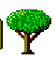, a DIVLJE u 

ZADATAK 3.
Na računalu u mapi svojeg razreda izradi mapu ŽIVIMO ZDRAVO.
U mapi ŽIVIMO ZDRAVO izradi:
a) mapu ZDRAVLJE
b) u mapi ZDRAVLJE izradi podmape PREHRANA i SPORT
c) u mapi PREHRANA izradi podmape VITAMIN C, LIMUN, MANDARINA, TREŠNJA
d) premjesti podmape LIMUN I MANDARINA u mapu VITAMIN C
e) obriši mapu TREŠNJA

VJEŽBA 4.
NAPRAVI STRUKTURU KAO NA SLICI
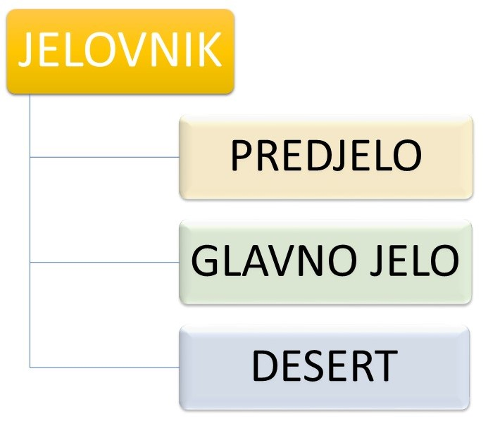

- U mapi PREDJELO izradi podmape LUK, MRKVA, KRUMPIR.
- Preimenuj mapu LUK u mapu SIR.
- Premjesti mapu KRUMPIR u mapu GLAVNO JELO.
- Kopiraj mapu SIR u mapu DESERT.
- Korištenjem programa za crtanje nacrtaj mrkvu i spremi je pod nazivom ZDRAVO u mapu MRKVA.
- Izbriši mapu s nazivom sastojka koji ti se najmanje sviđa.
- Promjeni izglede mapa redom: PREDJELO u , GLAVNO JELO u  I DESERT u 

